**BMC BOLSA MERCANTIL DE COLOMBIA S.A.**

**COMITÉ DE GOBIERNO CORPORATIVO**

**REUNIÓN EXTRAORDINARIA**

**Sesión:** 26

**Fecha:** 18 de julio de 2017

**Hora:** 2:00 pm

**Lugar:** Sala de Juntas de la BMC Bolsa Mercantil de Colombia S.A.

En el lugar, fecha y hora indicados, se reunieron los miembros del Comité de Gobierno Corporativo en atención a la convocatoria efectuada por el Presidente del Comité por intermedio de la Secretaria General enviada a cada uno de los señores miembros de los Comités señalados a continuación:

|  |  |
| --- | --- |
| **Nombre** | **Miembro** |
| Dr. Gustavo Gaviria Ángel | Presidente del Comité |
| Dr. Horacio Jaramillo Bernal | Junta Directiva |
| Dr. Edwin Cortes Mejía | Junta Directiva |

Iniciada la sesión en la fecha y hora programada se encontraban presentes los siguientes miembros del Comité:

|  |  |
| --- | --- |
| **Nombre** | **Miembro** |
| Dr. Gustavo Gaviria Ángel | Presidente del Comité |
| Dr. Horacio Jaramillo Bernal | Junta Directiva |

De igual forma, asistieron como invitadas las siguientes personas:

|  |  |
| --- | --- |
| Nombre | Miembro |
| Dr. Rafael Mejía Lopez | Presidente de la Bolsa |
| Dr. Luis Fernando Forero | Vicepresidente Ejecutivo |
| Dra. Catalina Rojas | Consultora Externa IAAG |
| Dra. Lina María De León | Profesional Vicepresidencia Ejecutiva |

También asistió la Secretaria General de la Bolsa doctora Verónica Larrotta Medina quien actuó como Secretaria del Comité de Gobierno Corporativo

**DESARROLLO DEL ORDEN DEL DÍA**

1. **Verificación del quórum.**

La Secretaria del Comité verificó que al inicio de la sesión se encontraban presentes dos (2) de los tres (3) miembros del Comité de Gobierno Corporativo, motivo por el cual existía quórum para deliberar y decidir.

1. **Lectura y aprobación del Orden del Día.**

La Secretaria del Comité de Gobierno Corporativo procedió a leer el orden del día propuesto, el cual se sometió a consideración del Comité:

1. Verificación del quórum.
2. Lectura y Aprobación del Orden del día.
3. Temas de Funcionamiento de la Junta Directiva.

* Propuesta ratificación del Presidente, Vicepresidente y Secretario General de la Junta Directiva.
* Propuesta de conformación de los miembros de los Comités de la Junta Directiva.
  + Comité de Riesgos.
  + Comité de Auditoría.
  + Comité de Gobierno Corporativo.
  + Comité de Estándares.
  + Comité de Comunicaciones y Negocios.
  + Análisis de creación de Comité de Regulación.

1. Cronograma Plan de Revisión y Ajuste Documento Corporativo.

Los miembros del Comité estuvieron de acuerdo y aprobaron de manera unánime el Orden del día.

1. **Temas de Funcionamiento de la Junta Directiva.**

La doctora Verónica Larrotta informó a los miembros del Comité que de conformidad con el artículo 3.4. del Reglamento de la Junta Directiva y teniendo en cuenta que se da inicio al nuevo período de la Junta Directiva, se debe realizar elección del Presidente, Vicepresidente y Secretario de la Junta Directiva y de igual manera los Comités de la Junta Directiva y los Comités adjuntos.

El doctor Gustavo Gaviria Presidente del Comité, manifestó que una de las funciones del Comité de Gobierno Corporativo es la presentar las propuestas a la Junta Directiva para elección de Presidente, Vicepresidente y Secretario General de la Junta Directiva.

* Propuesta ratificación del Presidente, Vicepresidente y Secretario General de la Junta Directiva.

El doctor Gustavo Gaviria Presidente del Comité de Gobierno Corporativo, solicitó proponer a la Junta Directiva la ratificación del doctor Sergio Villamizar Ortiz como Presidente, con el fin de darle continuidad a su labor, como Vicepresidente proponer al doctor Edwin Cortés y ratificar como Secretaria General a la doctora Verónica Larrotta.

La propuesta presentada fue acogida de manera unánime por los miembros del Comité para ser presentada a la Junta Directiva.

* Propuesta de conformación de los Miembros de los Comités de la Junta Directiva.

Respecto a la propuesta de conformación de los Comités de la Junta Directiva, el doctor Gustavo Gaviria expuso los objetivos, la integración legal y corporativa que debe tener cada Comité y su periodicidad. Así mismo, continuó explicando las competencias y perfiles de los miembros de la Junta Directiva que se tuvieron en cuenta para la propuesta de conformación que se presentó para cada Comité de la siguiente manera:

* + **Comité de Riesgos.**

Se propuso ratificar la designación a los doctores Jorge Horacio Taborda y al doctor Mario Rodriguez Rico y se propuso incluir al doctor Luis Alberto Zuleta.

* + **Comité de Auditoría.**

Se propuso ratificar la designación el doctor Horacio Jaramillo Bernal y al doctor Juan Pablo Cabal Cabal y se propuso incluir al doctor Juan Pablo Lievano como nuevo miembro del Comité dada su calidad de miembro de independiente de la Junta Directiva y de conformidad con la Ley 964 de 2005.

* + **Comité de Gobierno Corporativo.**

Se propuso ratificar la designación de los miembros que actualmente conforman el Comité de Gobierno, por lo tanto la propuesta de conformación a presentar a la Junta Directiva es el doctor Gustavo Gaviria, el doctor Edwin Cortes Mejía y el doctor Horacio Jaramillo.

* + **Comité de Estándares.**

Se propuso como miembros para la conformación de este Comité al doctor Jorge Garcia, el doctor Luis Fernando Cruz y el doctor Hernán Miguel Román.

* + **Comité de Comunicaciones y Negocios.**

Se propuso ratificar como miembros de este Comité al doctor Sergio Villamizar Ortiz y el doctor Luis Fernando Cruz. De igual manera como invitados permanentes al doctor Arturo Dajud Durán, Hernán Miguel Román y Jorge García Prado.

* + **Análisis de creación de un subcomité de Regulación.**

La doctora Verónica Larrotta manifestó sobre la necesidad de la creación de un nuevo subcomité e informó que de conformidad con el artículo 41 de los Estatutos Sociales y el Artículo 4.1.1 numeral 20 y 21 del Código de Buen Gobierno la Junta Directiva está plenamente facultada para crear los Comités de la Junta (conformado por solo miembros de Junta Directiva) y los Comités adjuntos (conformados por miembros de Junta y externos) que considere adecuados para el desarrollo del objeto social de la Entidad y para aprobar los reglamentos de funcionamiento de los mismos.

De lo anterior, informó que la finalidad del nuevo subcomité es brindar su concepto sobre las modificaciones que se adelantarán al Reglamento de Funcionamiento y Operación de la Bolsa, el cual estaría conformado por tres miembros de Junta directiva y el cual se reunirá con una periodicidad de una vez al mes.

Una vez analizado lo anterior, el Comité propuso poner a consideración de la Junta Directiva la creación de éste nuevo subcomité el cual estaría adjunto al Comité de Gobierno Corporativo.

El doctor Gaviria propuso designar como miembros de dicho subcomité teniendo en cuenta hoja de vida, perfil y competencias al doctor Edwin Cortes Mejía, la doctora Maria Inés Agudelo y el doctor Arturo Dajud Durán.

Los miembros del Comité de Gobierno Corporativo de manera unánime decidieron acoger las propuestas presentadas para la elección del Presidente, Vicepresidente y Secretario de la Junta Directiva, la conformación de los Comités de la Junta Directiva y la creación del subcomité de Regulación, para que sean presentadas en la Junta Directiva.

1. **Cronogramas Plan de Revisión y Ajuste Documento Corporativo.**

La doctora Lina María De León expuso el plan de revisión y ajuste de documentos corporativos el cual comprende dos fases, una primera que inició de Junio 2017 y culmina en Noviembre de 2017. La segunda fase iniciaría a finales de noviembre de este año y culmina en abril de 2018. Lo anterior según el siguiente detalle:

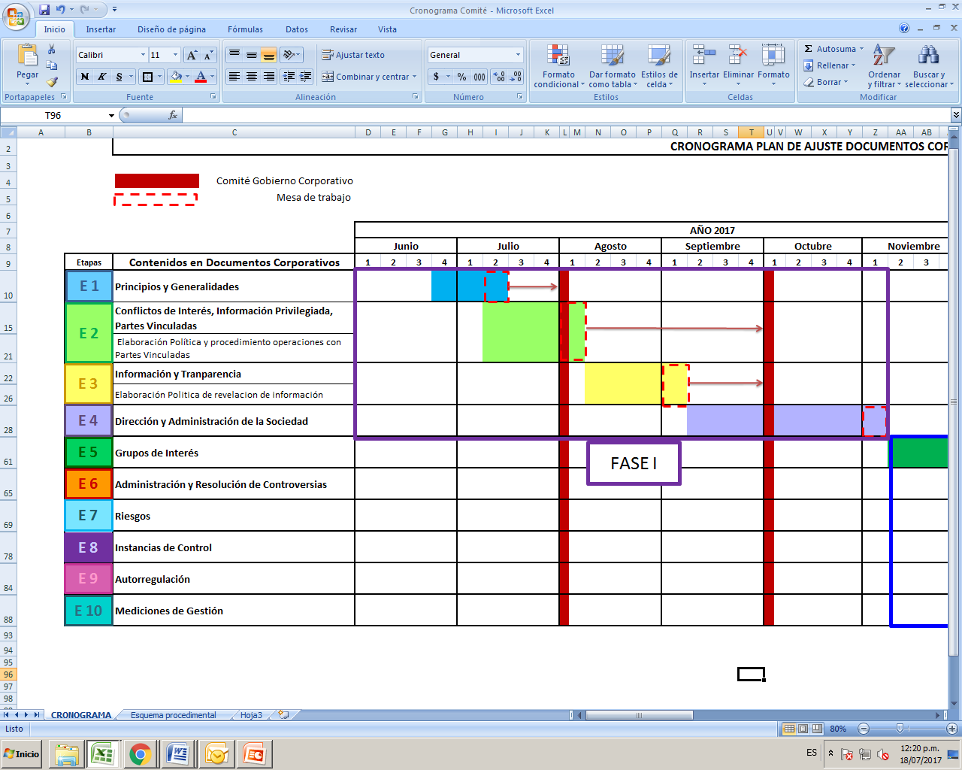

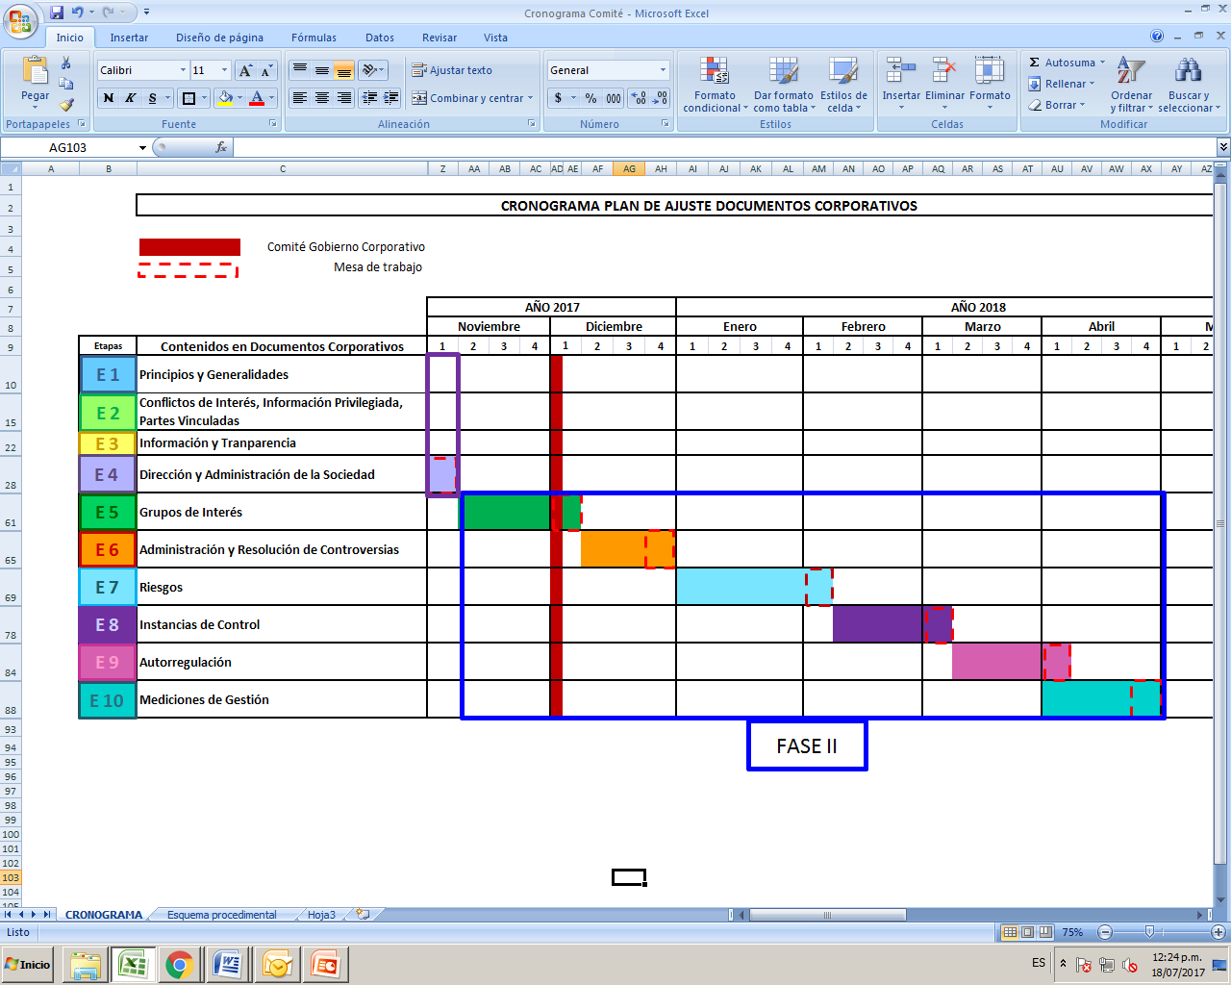

Los miembros del Comité se dieron por informados del Plan de Ajuste y Revisión de los documentos corporativos por parte de la Administración.

Los miembros no tuvieron más temas que tratar, razón por la cual indicaron a la Secretaria el cierre de la sesión a las 03:15 p.m.

**GUSTAVO GAVIRA ANGEL**

Presidente Comité de Gobierno Corporativo

**VERÓNICA LARROTTA MEDINA**

Secretaria Comité de Gobierno Corporativo